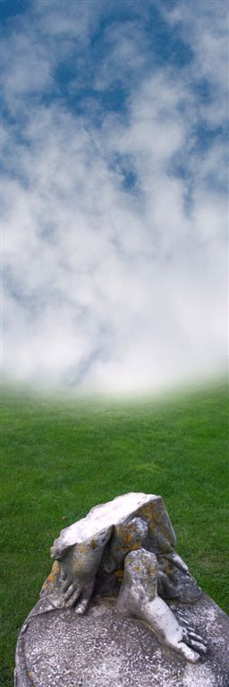
GALERIE DOMINO
LETOVICE
představuje výstavu fotografií

Boris Filemon:
MALBA SVĚTLEM
(V PROUDU – IN THE STREAM)

VERNISÁŽ
pátek 4. února 2011 v 17:30

uvede Bohumil Kocina
zahraje Trio Cantorum

přístupné: Po-Pá 9 - 15 hod.,
So 9 - 11 hod., Ne 14 - 17 hod.

www.filemon.cz

Galerie Domino, Havírna 55, LETOVICE
(u čerpací stanice SHELL)
tel/fax: +420 - 516 470 777
www.galeriedomino.cz

